ETEC IRMÃ AGOSTINA

DESENVOLVIMENTO DE SISTEMAS

Kaue Vinicius da Silva Sousa

**Banco de dados**

**Atividade Avaliativa**

São Paulo

2021

**1)**

SELECT CodCarro, modelo FROM Carros;

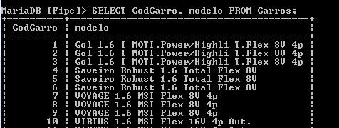

UPDATE Carros SET Modelo = 'Lata-Velha' WHERE CodCarro = 10;

SELECT CodCarro, modelo FROM Carros;

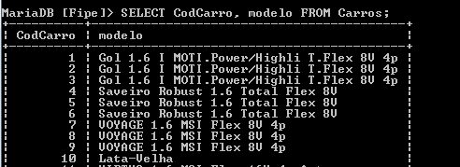

**2)**

SELECT CodCarro, Ano From Carros;

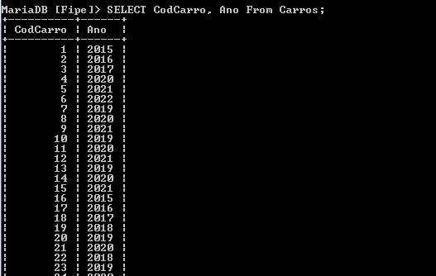

UPDATE Carros SET ano = ‘2012’ WHERE CodCarro = 23;

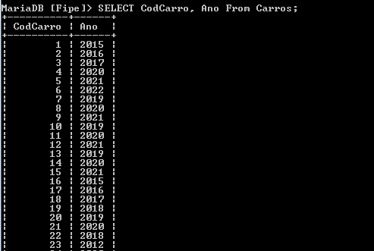

**3)**

SELECT CodCarro, Modelo, Ano From Carros;

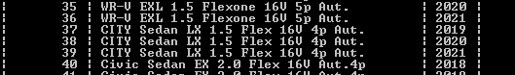

UPDATE Carros SET Modelo = ‘Poisé’, ano = ‘1960’ WHERE CodCarro = 38;

SELECT CodCarro, Modelo, Ano From Carros;



**4)**

SELECT CodCarro, Fabricante FROM Carros;

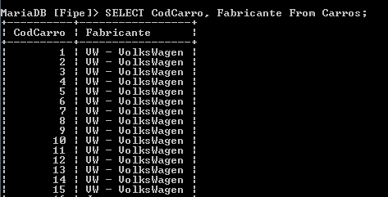

UPDATE Carros SET Fabricante = ‘Toyota’ WHERE Fabricante = ‘VW – VolksWagen’;

SELECT CodCarro, Fabricante FROM Carros;

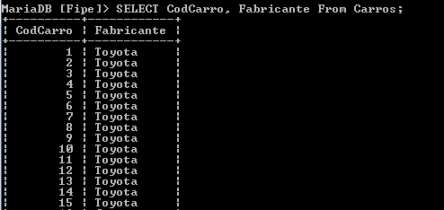

**5)**

SELECT * FROM Carros;



DELETE FROM Carros WHERE CodCarro = ‘44’;

SELECT * FROM Carros;

**6)**

SELECT * FROM Carros;

DELETE FROM Carros WHERE CodCarro <= ‘4’;

7)

SELECT * FROM Carros;

DELETE FROM Carros WHERE CodCarro BETWEEN ‘15’ AND ‘20’;

SELECT * FROM Carros;

